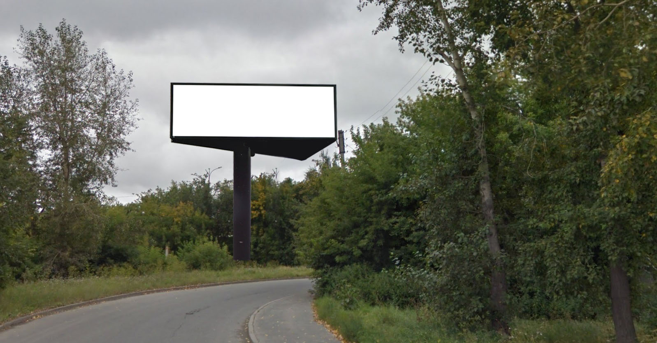
Код места | Адрес | Тип* | Вид | Площадь информационных полей, кв. м | Размеры, м  (высота, ширина) | Количество  сторон
060913 | Объездная дорога/ул. Белинского, 183 | 1 | Суперсайт (щит) | 225 | 5х15 | 3
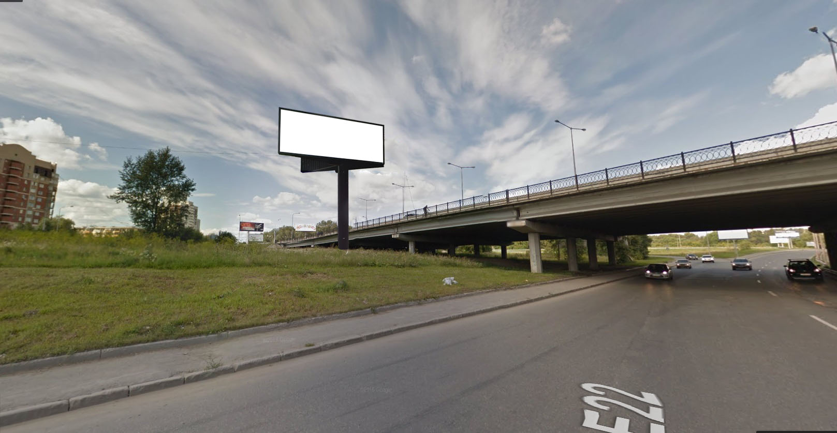
Код места | Адрес | Тип* | Вид | Площадь информационных полей, кв. м | Размеры, м  (высота, ширина) | Количество  сторон
060918 | Объездная дорога (пересечение с Кольцовским трактом) позиция 1 | 1 | Суперсайт (щит) | 96 | 4х12 | 2

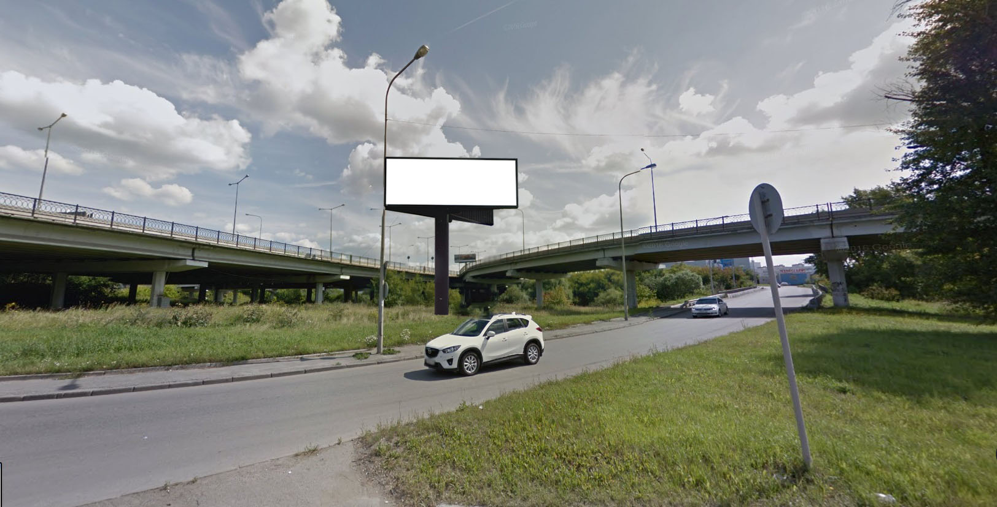
Код места | Адрес | Тип* | Вид | Площадь информационных полей, кв. м | Размеры, м  (высота, ширина) | Количество  сторон
060919 | Объездная дорога (пересечение с Кольцовским трактом) позиция 2 | 1 | Суперсайт (щит) | 96 | 4х12 | 2

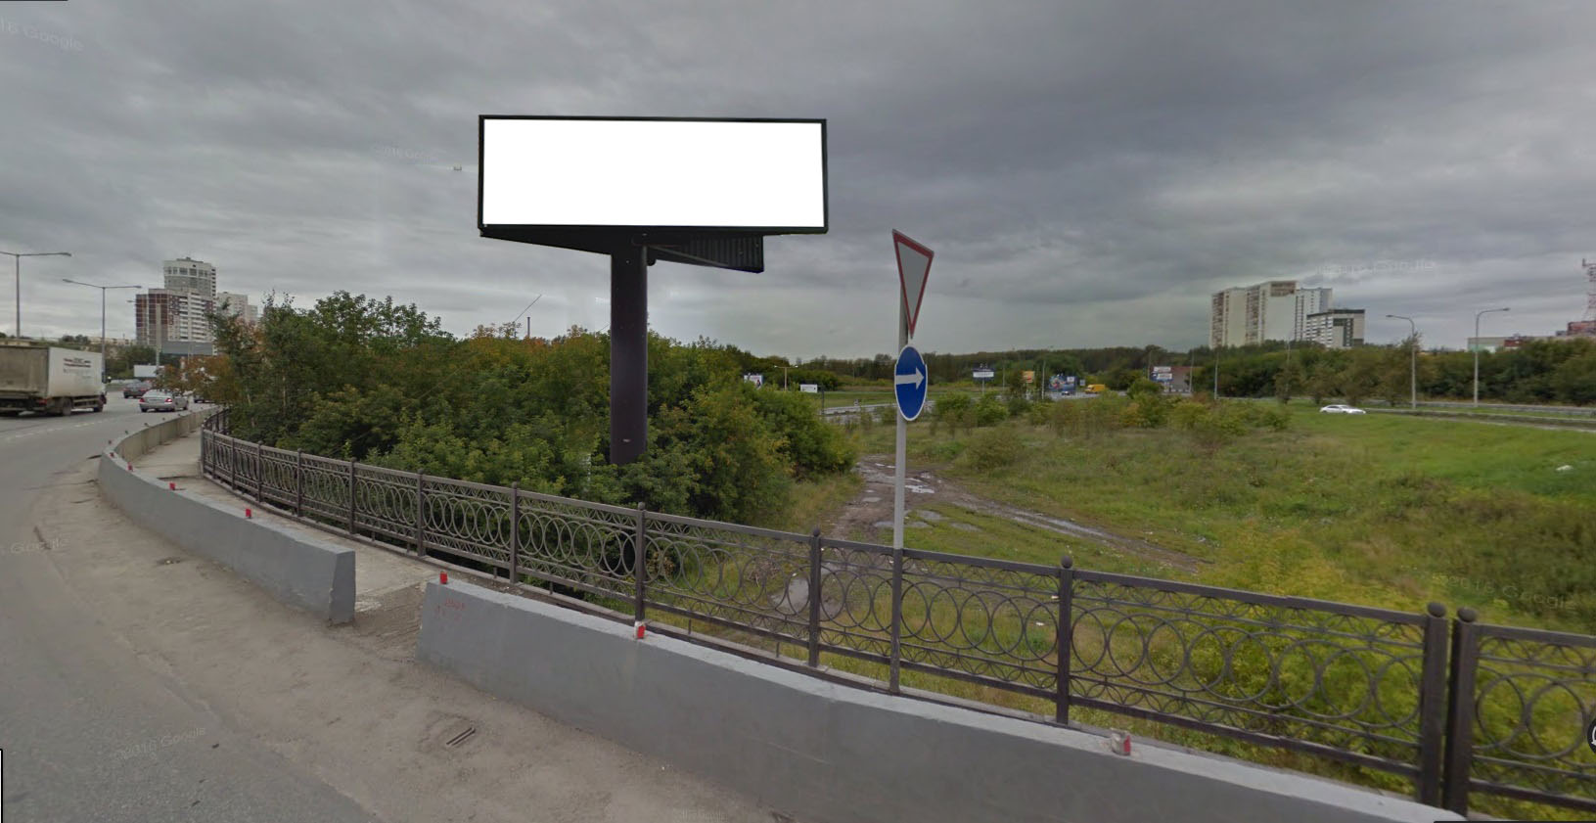
Код места | Адрес | Тип* | Вид | Площадь информационных полей, кв. м | Размеры, м  (высота, ширина) | Количество  сторон
060920 | Объездная дорога (пересечение с Кольцовским трактом) позиция 3 | 1 | Суперсайт (щит) | 96 | 4х12 | 2

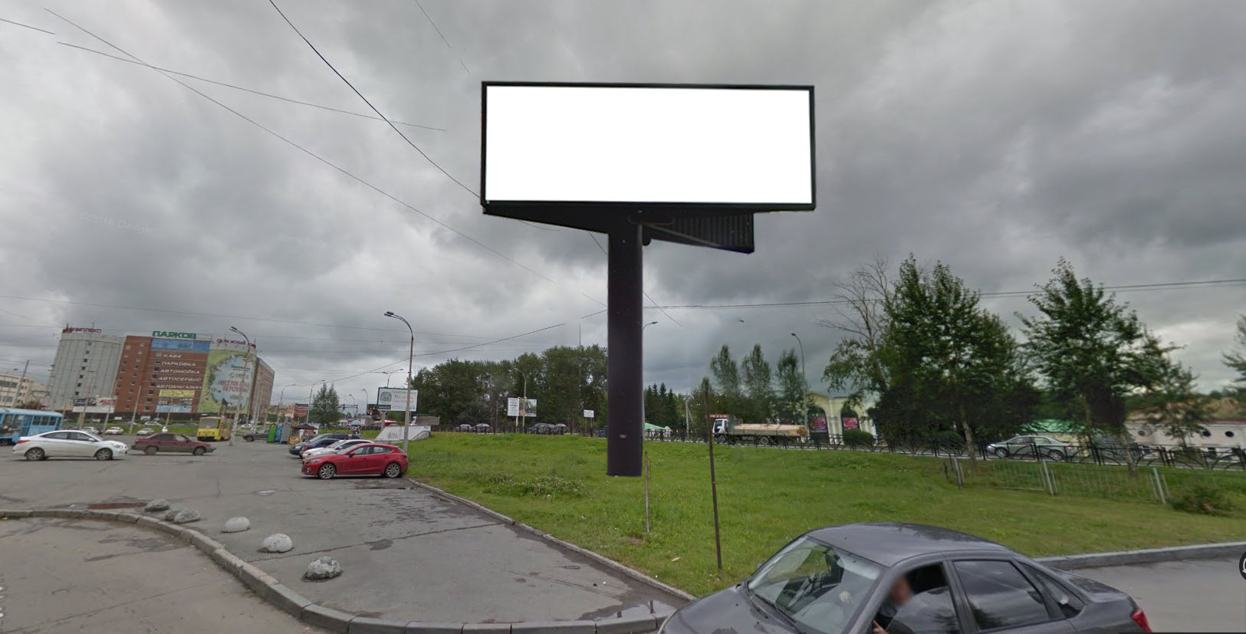
Код места | Адрес | Тип* | Вид | Площадь информационных полей, кв. м | Размеры, м  (высота, ширина) | Количество  сторон
060921 | ул. Ткачей, 7а | 1 | Суперсайт (щит) | 96 | 4х12 | 2
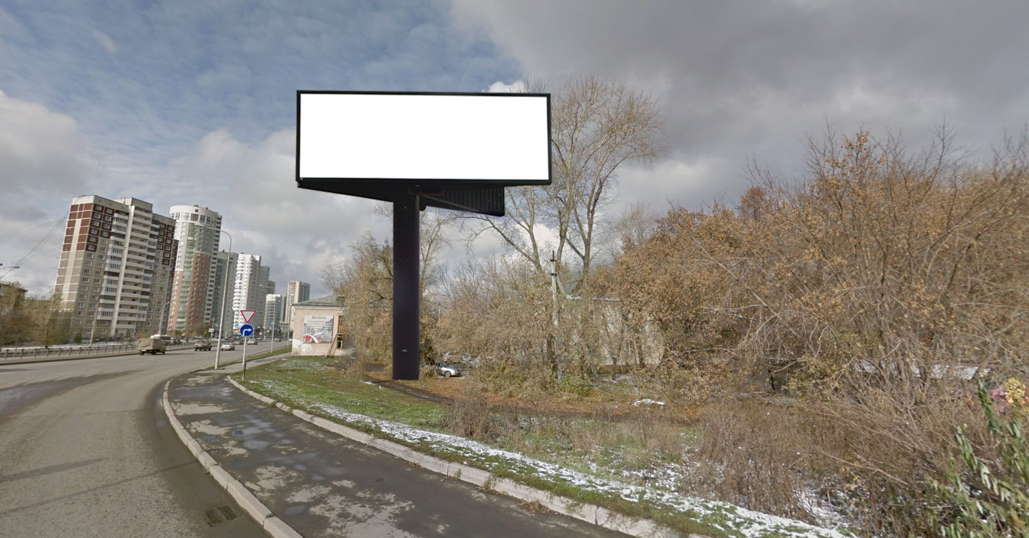
Код места | Адрес | Тип* | Вид | Площадь информационных полей, кв. м | Размеры, м  (высота, ширина) | Количество  сторон
060926 | ул. Луганская, 23а | 1 | Суперсайт (щит) | 150 | 5х15 | 2
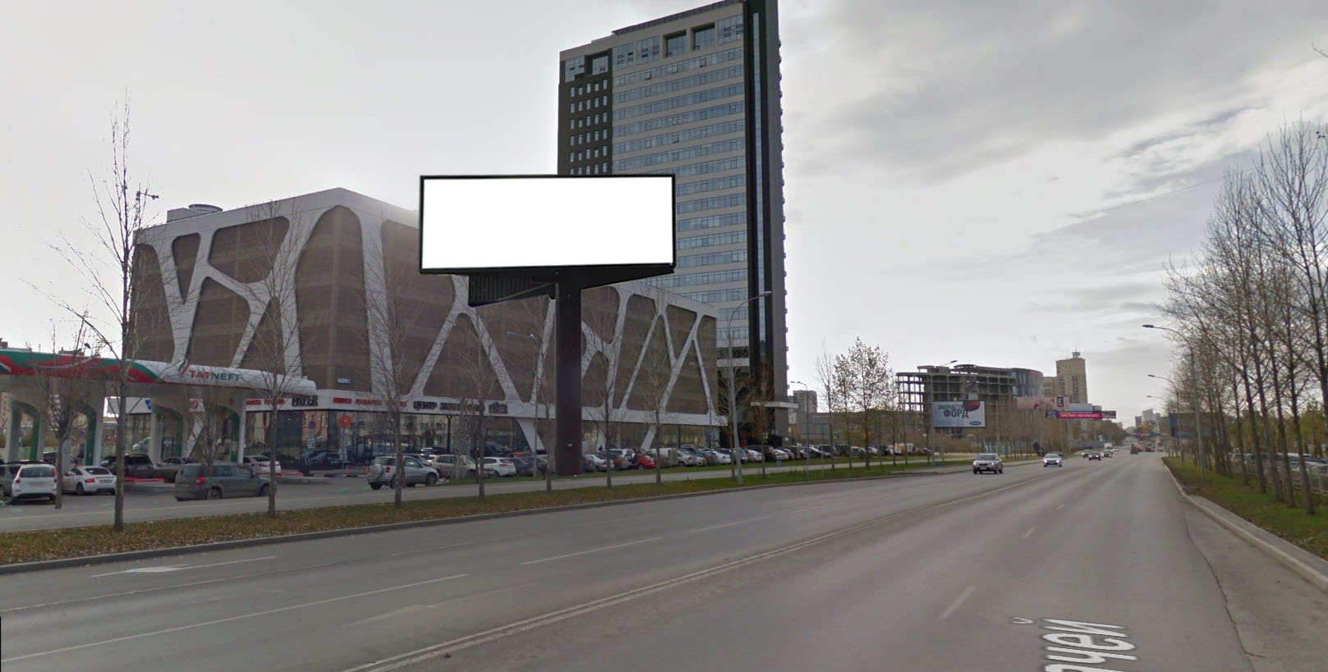
Код места | Адрес | Тип* | Вид | Площадь информационных полей, кв. м | Размеры, м  (высота, ширина) | Количество  сторон
060942 | ул. Ткачей, 15 | 1 | Суперсайт (щит) | 96 | 4х12 | 2

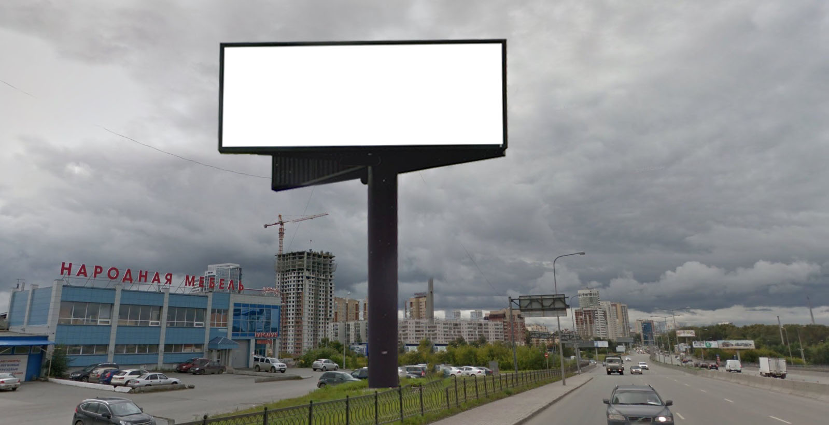
Код места | Адрес | Тип* | Вид | Площадь информационных полей, кв. м | Размеры, м  (высота, ширина) | Количество  сторон
060953 | ул. Луганская, 59/2 | 1 | Суперсайт (щит) | 150 | 5х15 | 2

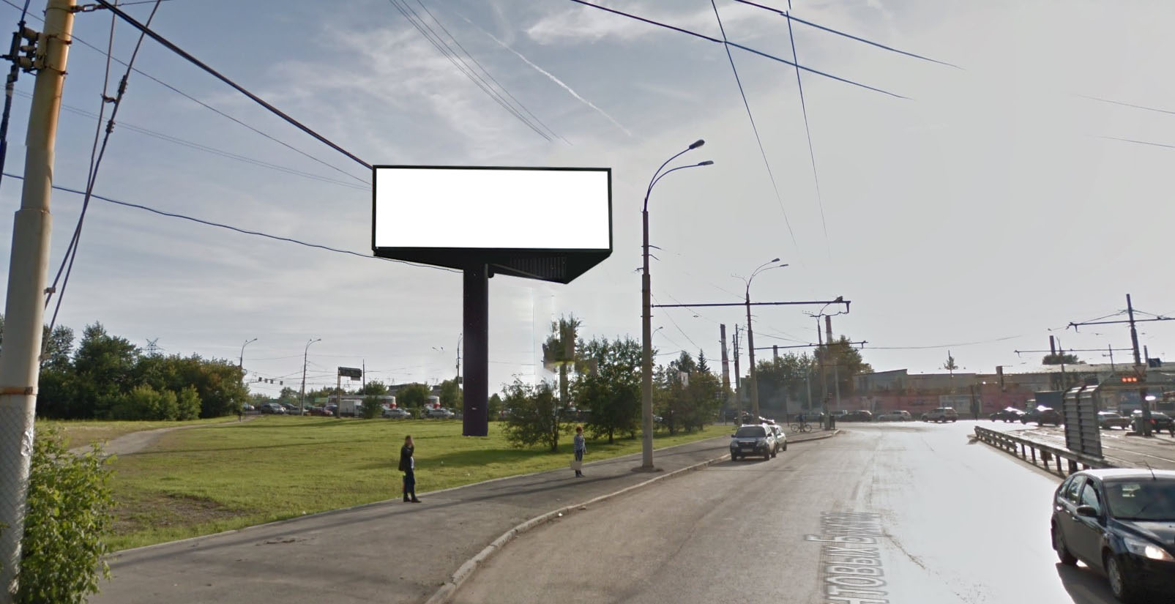
Код места | Адрес | Тип* | Вид | Площадь информационных полей, кв. м | Размеры, м  (высота, ширина) | Количество  сторон
010901 | ул. Фронтовых Бригад, 2а | 1 | Суперсайт (щит) | 225 | 5х15 | 3

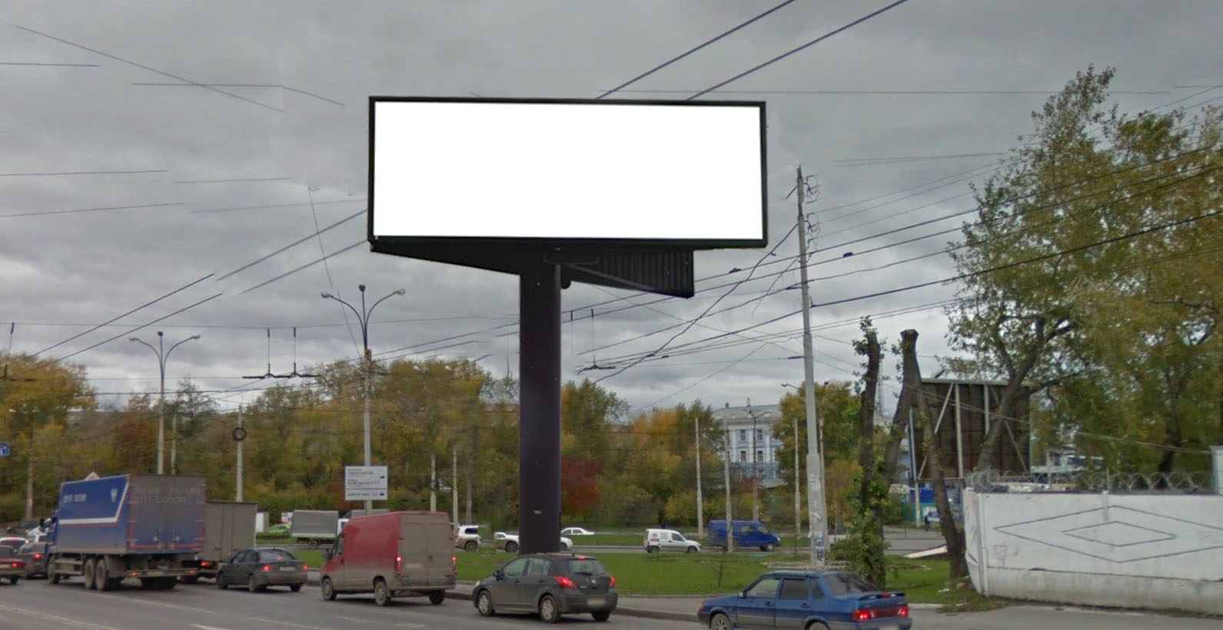
Код места | Адрес | Тип* | Вид | Площадь информационных полей, кв. м | Размеры, м  (высота, ширина) | Количество  сторон
020917 | ул. Челюскинцев (напротив д. 112)/пр. Космонавтов | 1 | Суперсайт (щит) | 150 | 5х15 | 2

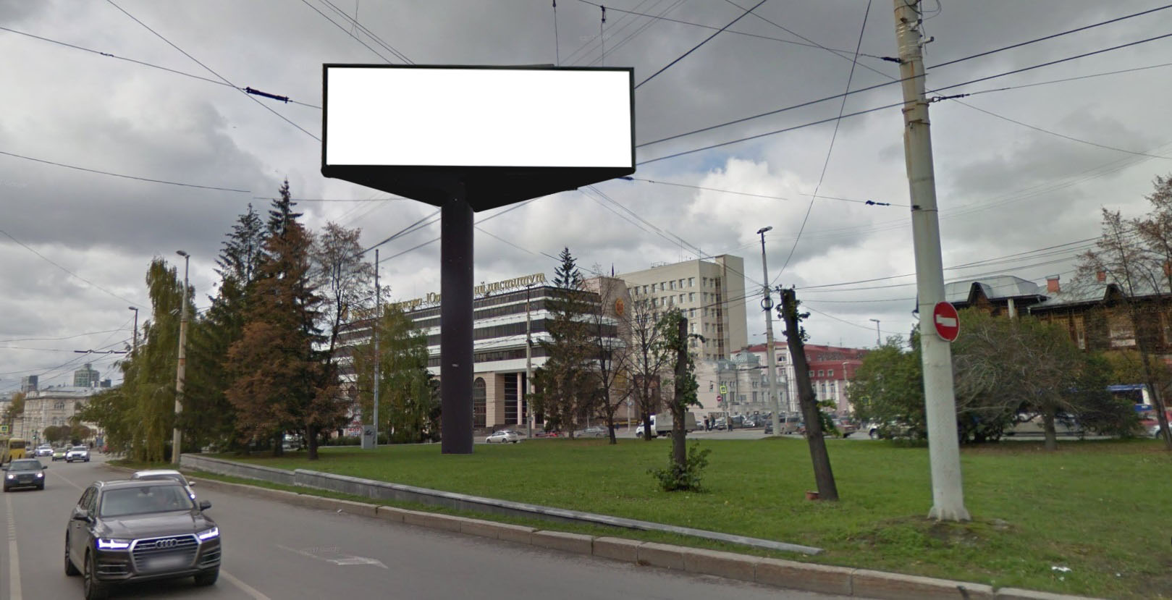
Код места | Адрес | Тип* | Вид | Площадь информационных полей, кв. м | Размеры, м  (высота, ширина) | Количество  сторон
060903 | Малышева, 74 перекресток улиц Малышева-Белинского-К. Либкнехта-  Р. Люксембург (напротив гостиницы «Центральная») | 1 | Суперсайт (щит) | 225 | 5х15 | 3
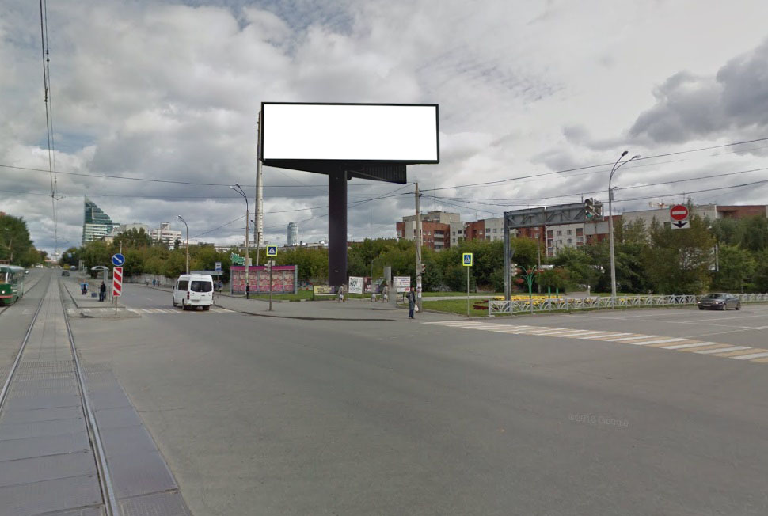
Код места | Адрес | Тип* | Вид | Площадь информационных полей, кв. м | Размеры, м  (высота, ширина) | Количество  сторон
040904 | Перекресток ул. 8 Марта, 71-Большакова | 1 | Суперсайт (щит) | 150 | 5х15 | 2

